Пальонка Анастасія Вадимівна,2-8,Варіант 20

**Звіт**

1) ; .

2) а) 38.4258 ();

б) 0.66385; .

3) а) 6.743; б) 0.543.

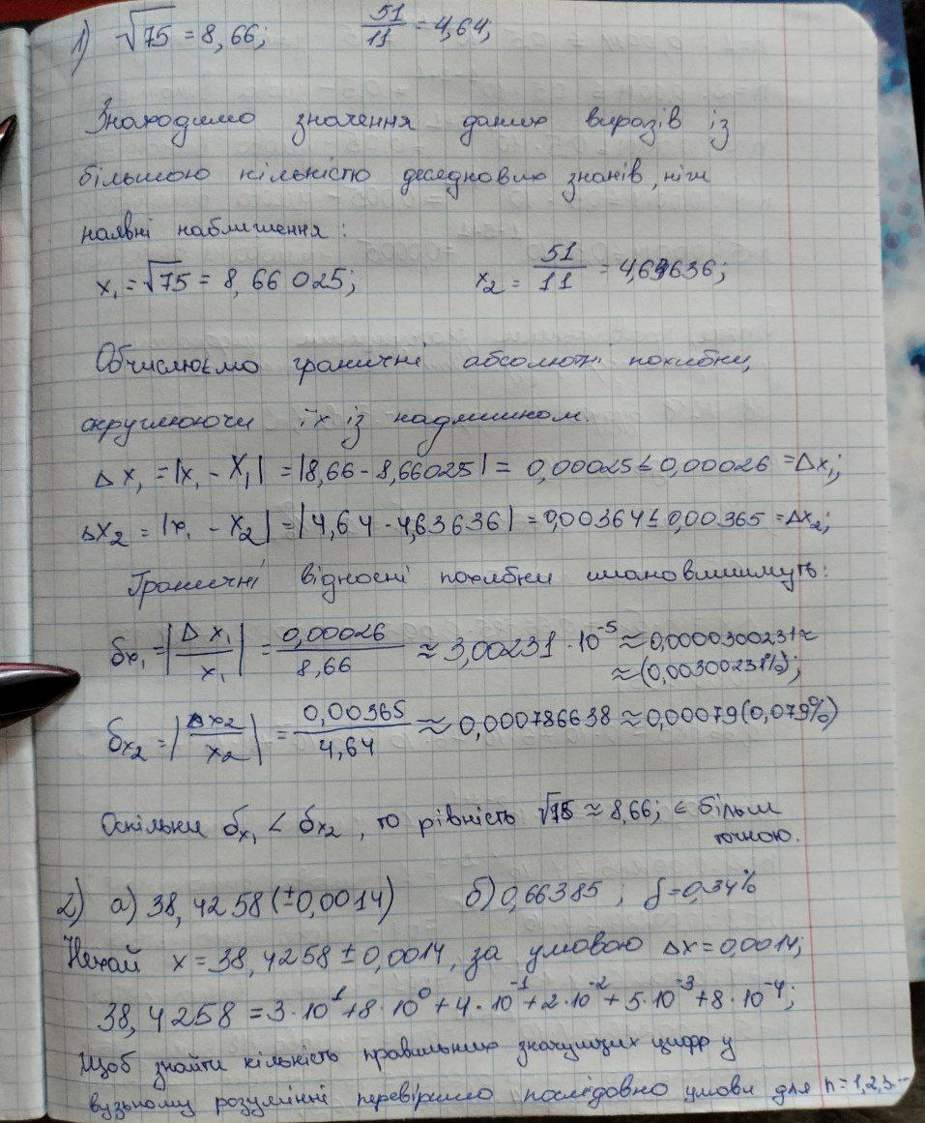

**import math**

**x1=75**

**x2= 51/11**

**x1_1 = 8.66**

**x2_2 = 4.64**

**def f(x1, x1_1, x2, x2_2):**

**dx1 = abs((math.sqrt(x1) - x1_1)/ math.sqrt(x1))**

**dx2 = abs((x2 - x2_2)/x2)**

**if(dx1>dx2):**

**print("Друга рівність точніша")**

**else:**

**print("Перша рівність точніша")**

**f(x1, x1_1, x2, x2_2)**

